13.05 środa
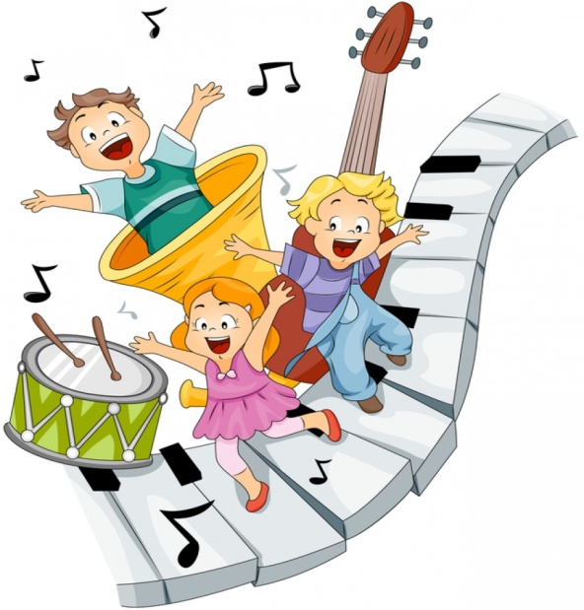
Zadanie 1
„Malowanie muzyki”
Rodzic włącza nagranie:

„Edvard Grieg – Poranek”
https://www.youtube.com/watch?v=E7gdm0YLx6c.

Zadaniem dziecka jest wykonanie pracy plastycznej związanej z tym utworem.
Dziecko może wykorzystać farby, lub kredki. Rodzic włącza utwór i prosi
dziecko o zastanowienie się, jaki kolor kojarzy mu się z tą muzyką, czy linie,
które obrazowałyby ten utwór, byłyby łagodne czy ostre itp.
Dziecko słuchają utworu i maluje muzykę.

Zadanie 2
- Wykonaj zadanie z kart pracy umieszczone na stronie 18 a. Połącz obrazki z chmurkami, w których zapisane są wydawane przez nie odgłosy.
- Przyjrzyj się obrazkom na stronie 18b. Wykonaj każdy z przedstawionych rytmów 4 razy.

Zabawa ruchowa „Instrumenty”
Do tej zabawy dziecko może zaprosić rodziców lub rodzeństwo każdy uczestnik
zabawy wyobraża sobie jakiś instrument i udaje, że na nim gra. Jedna osoba
odgrywa rolę dyrygenta i zaczyna dyrygować. Muzykanci śledzą pałeczkę
dyrygenta i przyśpieszają albo zwalniają ruchy rąk czy palców. Grają w
milczeniu i bez uśmiechu. Dyrygent próbuje rozśmieszyć muzyków. Ten, który
się uśmiechnie, musi przestać grać. Osobę, która ma grać dyrygenta, warto
wybrać jakiś czas przed zabawą, by mogła się do niej przygotować. Powodzenie
zabawy zależy od dyrygenta, dlatego nie można nikogo zmuszać do odgrywania
tej roli.

Zadanie 3
Zrób swój własny instrument- grzechotkę. Wystarczy tylko wsypać do plastikowej butelki kaszę, ryż lub groch i gotowe ! (Możesz ozdobić butelkę kolorowym papierem).
Czy Wasza grzechotka wydaje z siebie jakieś dźwięki. To dobrze. Włącz swoją ulubiona piosenkę, lub którąś z dodanych poniżej. Poruszaj się do rytmu i graj na swoim instrumencie.

https://www.youtube.com/watch?v=tDftqSaFB2E „Gummi Miś - Bańkę Łap”

https://www.youtube.com/watch?v=5BSY_bsfIvk „Kraina lodu- Mam tę moc”
https://www.youtube.com/watch?v=IueASDp61bc „Aida - Mucha w Mucholocie”

POWODZENIA!!!

